IR2110S (Bo sạc FE)

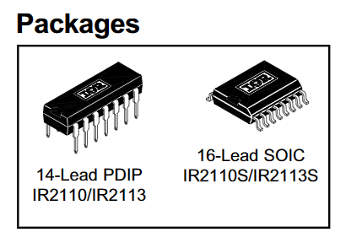

- BỘ ĐIỀU KHIỂN BÊN CAO VÀ THẤP ( HIGH AND LOW SIDE DRIVER)

- Product Summary:

+ (IR2110) 500V max. (Voffset)

+ (IR2113) 600V max. (Voffset)

+ IO+/-2A / 2A

+ VOUT: 10 - 20V

+ ton/off (typ.): 120 & 94 ns

+ Delay Matching: (IR2110) 10 ns max, (IR2113) 20ns max.

|  |  |
| --- | --- |
| **- Đặc trưng:** | **- Features** |
| + Được thiết kế cho hoạt động bootstrap, hoạt động đến +500v hoặc +600v | + Floating channel designed for bootstrap operation Fully operational to +500V or +600V |
| + Phạm vi nguồn cung cấp từ 10v đến 20v | + Gate drive supply range from 10 to 20V |
| + Khóa điện áp thấp cho cả hai kênh | + Under voltage lockout for both channels |
| + Tương thích logic 3,3V Phạm vi cung cấp logic riêng biệt từ 3,3V đến 20V Logic và nguồn nối đất ±5V | + 3.3V logic compatible Separate logic supply range from 3.3V to 20V Logic and power ground ±5V offset |
| + Độ chễ phù hợp chp cả 2 kênh | + Matched propagation delay for both channels |
| + Đầu ra cùng pha với đầu vào | + Outputs in phase with inputs |

|  |  |
| --- | --- |
| **- Mô tả:** IR2110/IR2113 là trình điều khiển MOSFET và IGBT công suất cao, tốc độ cao với các kênh đầu ra tham chiếu bên cao và bên thấp độc lập. Đầu vào logic tương thích với đầu ra CMOS hoặc LSTTL tiêu chuẩn, xuống mức logic 3,3V. Trình điều khiển đầu ra có giai đoạn đệm dòng xung cao được thiết kế để giảm thiểu sự dẫn chéo của trình điều khiển. Sự chậm trễ lan truyền được kết hợp để đơn giản hóa việc sử dụng trong các ứng dụng tần số cao. Kênh nổi có thể được sử dụng để điều khiển MOSFET hoặc IGBT công suất kênh N ở cấu hình phía cao hoạt động lên đến 500 hoặc 600 volt | **- Descriptions:** The IR2110/IR2113 are high voltage, high speed power MOSFET and IGBT drivers with independent high and low side referenced output channels. Logic inputs are compatible with standard CMOS or LSTTL output, down to 3.3V logic. The output drivers feature a high pulse current buffer stage designed for minimum driver cross-conduction. Propagation delays are matched to simplify use in high frequency applications. The floating channel can be used to drive an N-channel power MOSFET or IGBT in the high side configuration which operates up to 500 or 600 volts |

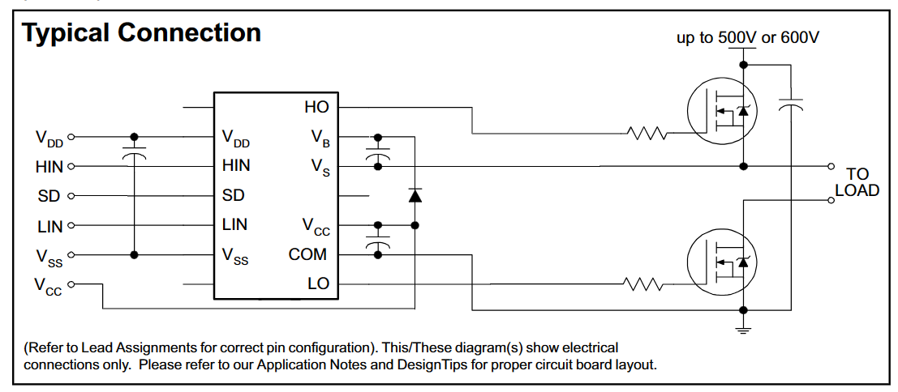

|  |  |  |
| --- | --- | --- |
| **Symbol** | **Description** |  |
| VDD | Logic Supply | Cung cấp logic |
| HIN | Logic input for high side gate driver output (HO), in phase | Đầu vào logic cho đầu ra trình điều khiển cổng bên cao (HO), cùng pha |
| SD | Logic input for shutdown | Đầu vào logic để tắt máy |
| LIN | Logic input for low side gate driver output (LO), in phase | Đầu vào logic cho đầu ra trình điều khiển cổng bên thấp (LO), cùng pha |
| VSS | Logic ground | Cổng Logic nối Ground |
| VB | High side floating supply | Cung cấp nổi phía cao |
| HO | High side gate drive output | Đầu ra ổ đĩa cổng cao |
| VS | High side floating supply return | Trả lại nguồn cung cấp nổi phía cao |
| VCC | Low side supply | Nguồn cung cấp thấp |
| LO | Low side gate drive output | Đầu ra ổ đĩa cổng bên thấp |
| COM | Low side return | Chân chung |

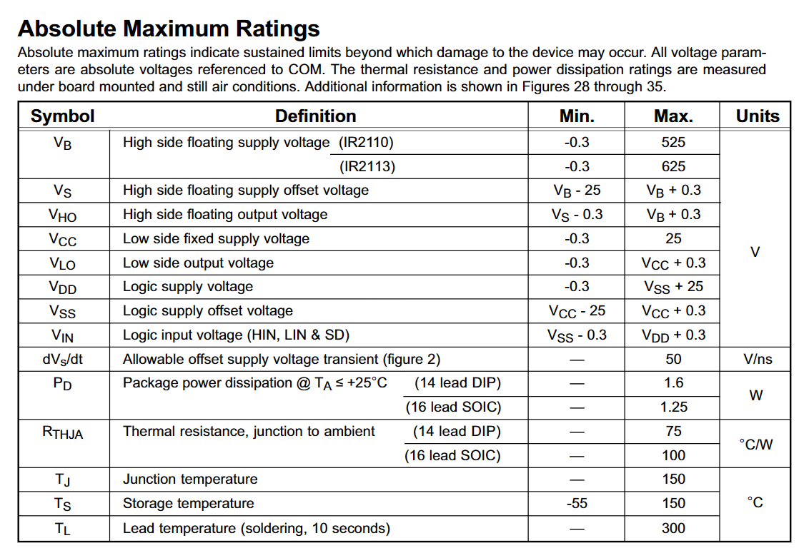

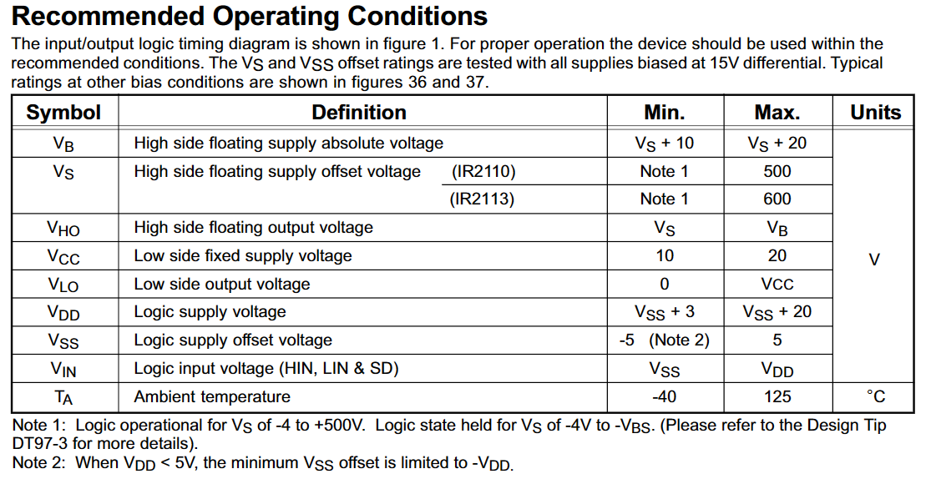

(Sơ đồ thời gian logic đầu vào/đầu ra được thể hiện trong hình 1. Để vận hành đúng cách, thiết bị nên được sử dụng trong các điều kiện khuyến nghị. Xếp hạng độ lệch VS và VSS được thử nghiệm với tất cả các nguồn cung cấp có sai lệch ở mức chênh lệch 15V. Xếp hạng điển hình ở các điều kiện sai lệch khác được thể hiện trong hình 36 và 37)

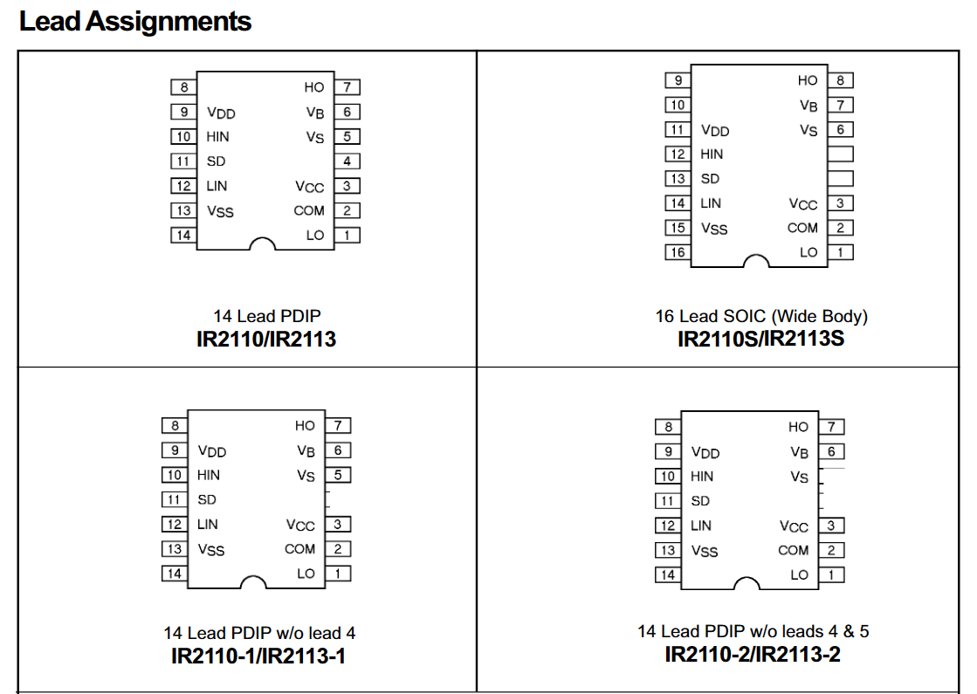

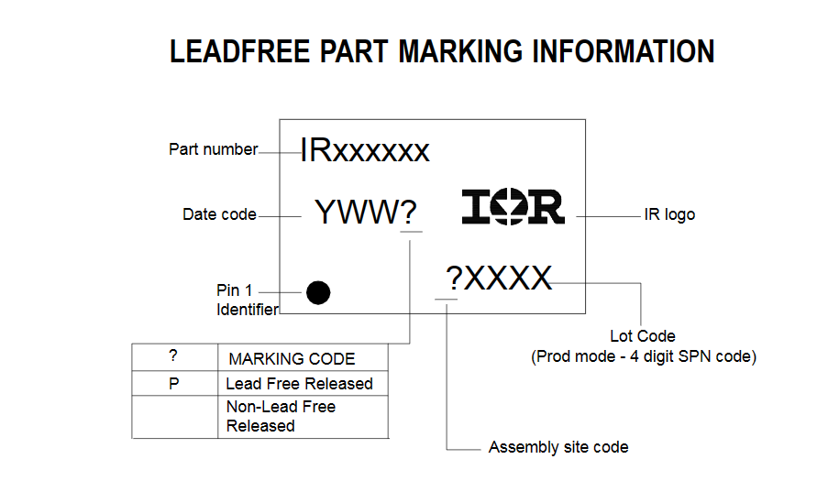

- Lot Code(Prod mode - 4 digit SPN code): Mã lô (Chế độ sản xuất - mã SPN gồm 4 chữ số)

- MARKING CODE: Mã đánh dấu

- Lead Free Released: Chì miễn phí phát hành

- Non-Lead Free Released: Phát hành không chì miễn phí

- Assembly site code: mã trang web lắp ráp

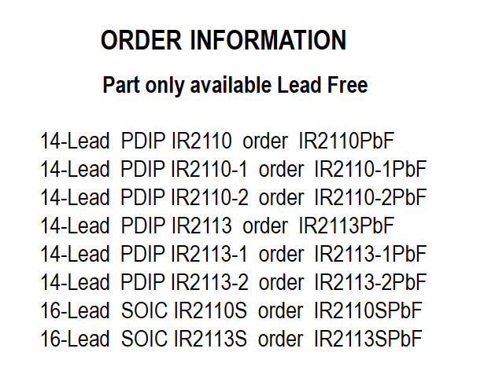

ISO1050 (Bo sạc FE)

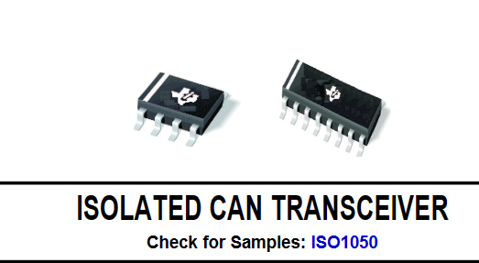

ISO1050 là bộ thu phát CAN được cách ly về mặt điện đáp ứng hoặc vượt quá các thông số kỹ thuật của tiêu chuẩn ISO11898

|  |  |
| --- | --- |
| - Đặc trưng: | - Ứng dụng: |
| + Cách ly 5000-VRMS(Gói DW)  + Cách ly 2500-VRMS(Gói DUB)  + Đầu ra an toàn  + Độ trễ vòng lặp thấp: điển hình 150ns  + 50kV/ms Miễn dịch thoáng qua điển hình  + Bảo vệ lỗi bus của –27V đến 40V  + Chức năng timeout chiếm ưu thế  + Đầu vào 3,3-V chịu được 5-V | + CAN Data Buses  + Tự động hóa trong công nghiệp  + Quét và hình ảnh y tế  + Bảo vệ hệ thống  + Trạng thái và kiểm soát trạm gốc viễn thông  + Xây dựng tự động hóa |

Mô tả: Được sử dụng kết hợp với nguồn cung cấp năng lượng bị cô lập, thiết bị ngăn tiếng ồn của bus dữ liệu sona dòng điện hoặc các mạch khác xâm nhập vào nền tảng cục bộ và can thiệp vào hoặc làm hỏng mạch điện nhạy cảm. Khả năng truyền và nhận đến 1Mbps. Được thiết kế để hoạt động trong môi trường đặc biệt khắc nghiệt, thiết bị có tính năng bảo vệ dây chéo, quá điện áp và mất tiếp đất từ–27V đến 40V và ngắt quá nhiệt, cũng như dải chế độ thông thường từ 12V đến 12V. Hoạt động trong môi trường nhiệt độ từ –55°C to 105°C

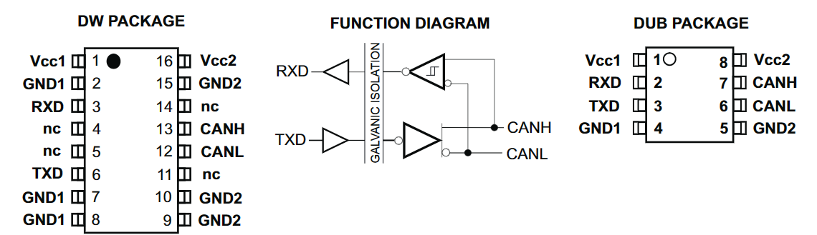

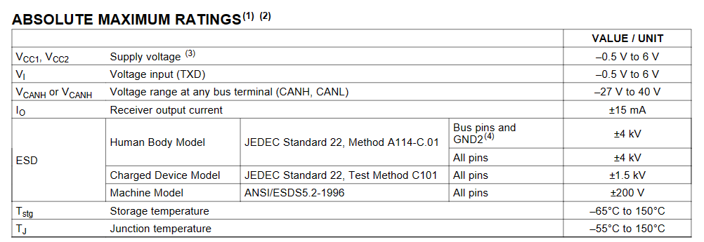

- (3) Tất cả các giá trị điện áp logic đầu vào và đầu ra được đo tương ứng với nền logic phía GND1. Điện áp phía bus vi sai được đo theo thiết bị đầu cuối GND2 phía bus tương ứng

- (4) Đã kiểm tra khi kết nối giữa Vcc2 và GND2

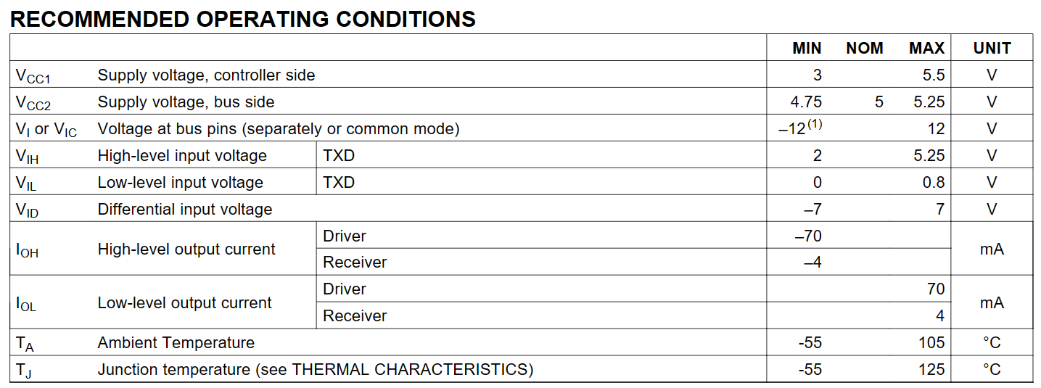

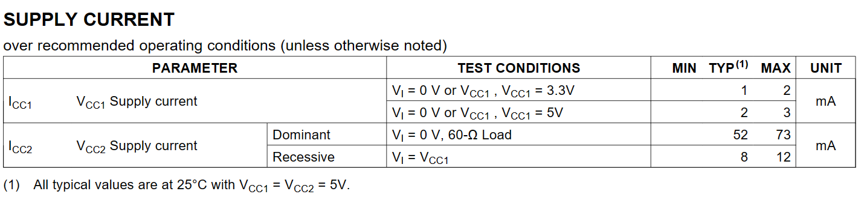

- Thông tin ứng dụng:

+ DOMINANT TIME-OUT: Mạch hết thời gian chi phối trong ISO1050 ngăn trình điều khiển chặn truyền thông mạng nếu xảy ra lỗi bộ điều khiển cục bộ. Mạch hết thời gian được kích hoạt bởi một cạnh rơi trên TXD. Nếu cạnh giảm xuống xảy ra trong TXD trước khi hết thời gian hết mạch, trình điều khiển bị vô hiệu hóa để ngăn nút cục bộ liên tục truyền một bit chiếm ưu thế. được đặt lại và trình điều khiển sẽ được kích hoạt. Giá trị hết thời gian được đặt sao cho giao tiếp CAN bình thường sẽ không làm cho mạch hết thời gian chiếm ưu thế hết hạn.

+ FAILSAFE: Nếu nguồn cung cấp năng lượng phía bus-side Vcc2 thấp hơn khoảng 2,7V, thì mạch ngắt nguồn trong ISO1050 sẽ vô hiệu hóa đầu thu phát để ngăn quá trình chuyển đổi giả do nguồn cung cấp không ổn định. Nếu Vcc1 vẫn hoạt động khi điều này xảy ra, thì đầu ra của bộ thu sẽ nhận được giá trị CAO không an toàn trong khoảng 6 micro giây.

+ THERMAL SHUTDOWN: Mạch tắt nhiệt bên trong ISO1050 có tác dụng tắt đầu ra của trình điều khiển khi nhiệt độ bên trong trở nên quá cao đối với hoạt động bình thường. Mạch tắt này ngăn ngừa sự cố nghiêm trọng do lỗi chập mạch trên các tuyến xe buýt. Nếu thiết bị đủ nguội sau khi tắt nhiệt, thiết bị sẽ tự động bật lại và có thể tăng nhiệt độ trở lại nếu lỗi xe buýt vẫn còn. Hoạt động kéo dài với các điều kiện tắt nhiệt có thể ảnh hưởng độ tin cậy

+ BUS LOADING:

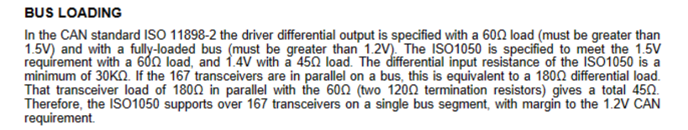

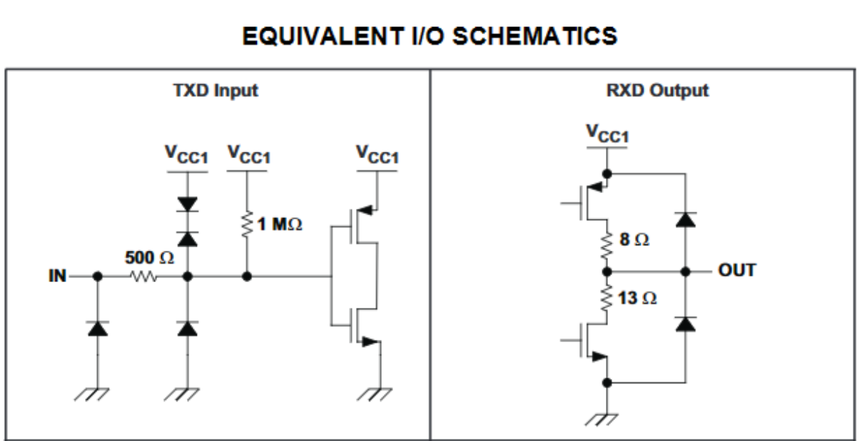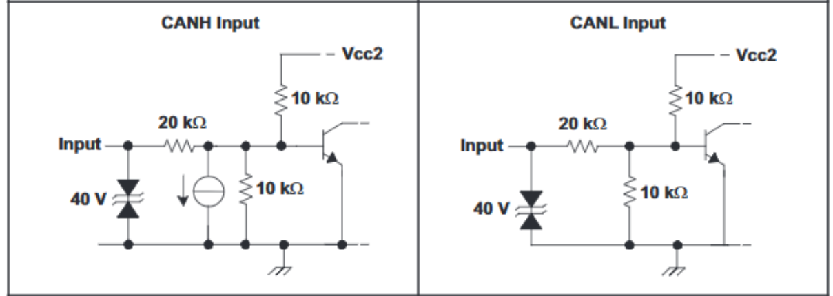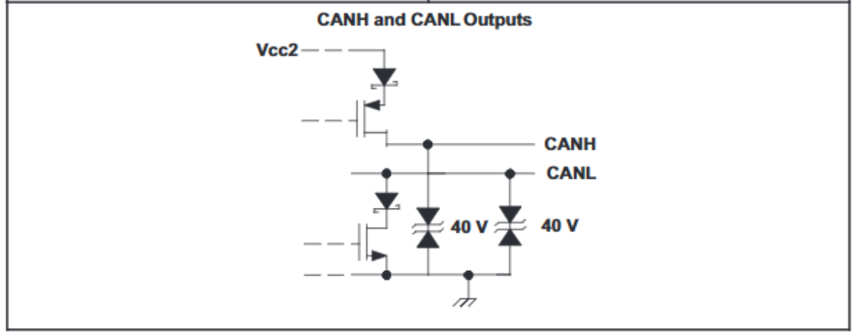

LM2901(Bo sạc FE)

- Bộ so sánh điện áp công suất thấp

- Dải điện áp nguồn đơn hoặc nguồn kép cho tất cả các thiết bị: +2V đến +36V hoặc ±1V đến ±18V

- Dòng điện nguồn rất thấp (1,1mA) không phụ thuộc vào điện áp nguồn (1,4mW/bộ so sánh ở +5V)

- Dòng điện phân cực đầu vào thấp: 25nA typ

- Dòng bù đầu vào thấp: ±5nA typ

- Chung GND

- Điện áp bão hòa đầu ra thấp: loại 250mV. (IO = 4mA)

- Phạm vi điện áp đầu vào vi sai bằng với điện áp cung cấp

- Đầu ra tương thích TTL, DTL, ECL, MOS, CMOS

- Temperature Range: -40°C, +125°C

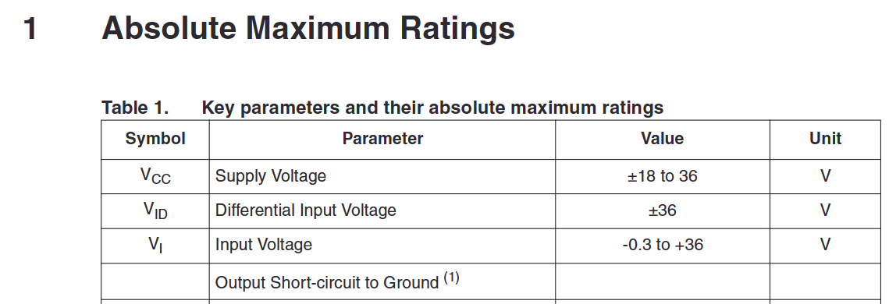

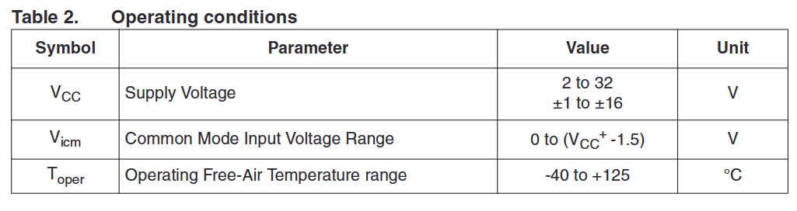

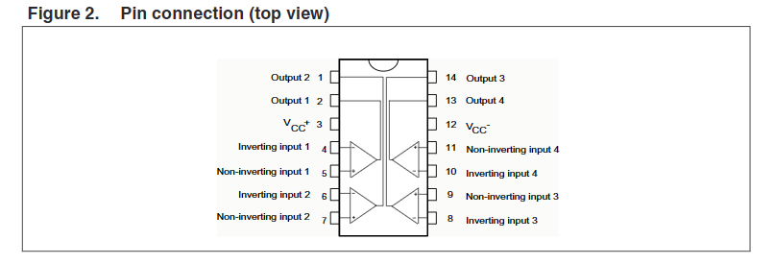

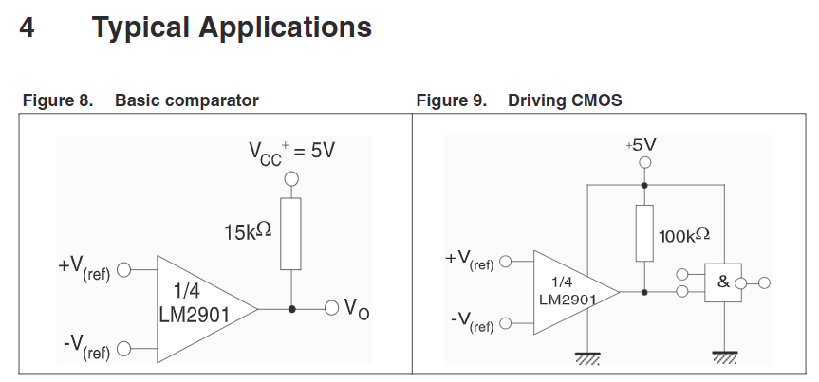

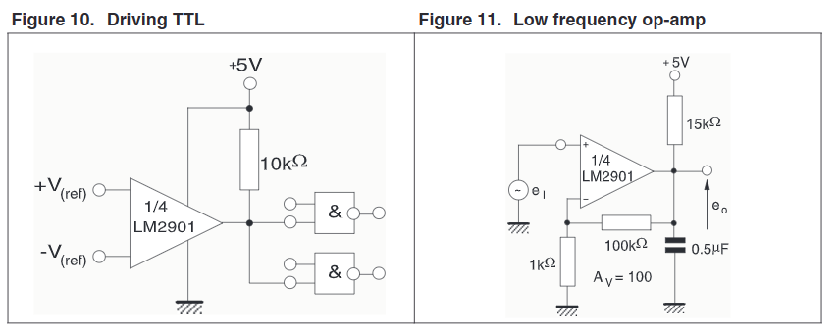

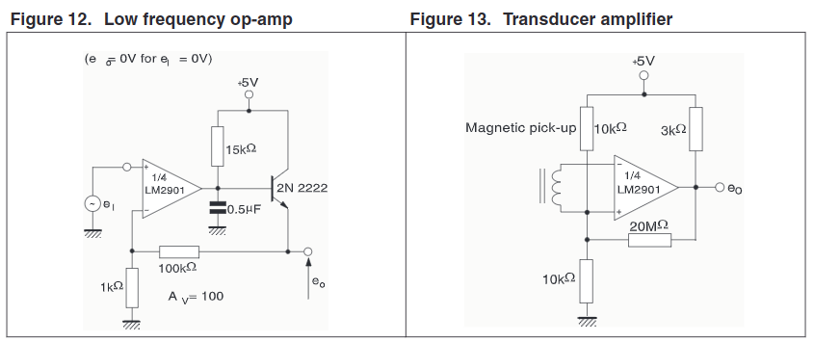

S24CS0 ( IC lập trình bo sạc FE)

- S-24CS01A/02A/04A H là một E2PROM nối tiếp 2 dây hoạt động ở nhiệt độ cao dành cho các bộ phận ô tô. S-24CS01A/02A/04A H có dung lượng 1 K-bit, 2 K-bit và 4 K-bit, và tổ chức là 128 từ × 8 bit, 256 từ × 8 bit và 512 từ × 8 bit.

- Trước khi sử dụng sản phẩm trong bộ điều khiển ô tô hoặc thiết bị y tế, cần liên hệ với ABLIC Inc.

- Điện áp hoạt động:

+ Read 2.55 V to 5.5 V (Ta = −40°C to +105°C)

+ Write 2.55 V to 5.5 V (Ta = −40°C to +105°C)

- Page write:

+ 8 bytes / page (S-24CS01A/02A)

+ 16 bytes / page (S-24CS04A)

- Đọc tuần tự

- Tần số hoạt động:

+ 400 kHz (VCC = 2.55 V to 5.5 V, Ta = −40°C to +85°C)

+ 350 kHz (VCC = 2.55 V to 5.5 V, Ta = +85°C to +105°C)

- Thời gian Write: 10.0 ms max

- Viết chức năng bảo vệ trong khi điện áp nguồn thấp

- Sức chịu đựng:

+ 106 cycles/word*1 (Ta = +85°C) 5 + 5× 105 cycles/word*1 (Ta = +105°C)

- lưu trữ dữ liệu:

+ 100 năm (Ta = +25°C)

+ 20 năm (Ta = +105°C)

- Dung lượng bộ nhớ:

+ S-24CS01A 1 Kbit

+ S-24CS02A 2 Kbit

+ S-24CS04A 4 Kbit

- Viết bảo vệ: 100%

- Trạng thái phân phối ban đầu: FFh

- Phạm vi nhiệt độ hoạt động: Ta = −40°C to +105°C

- Loại:

+ 8-Pin SOP(JEDEC)

+ 8-Pin TSSOP

+ TMSOP-8

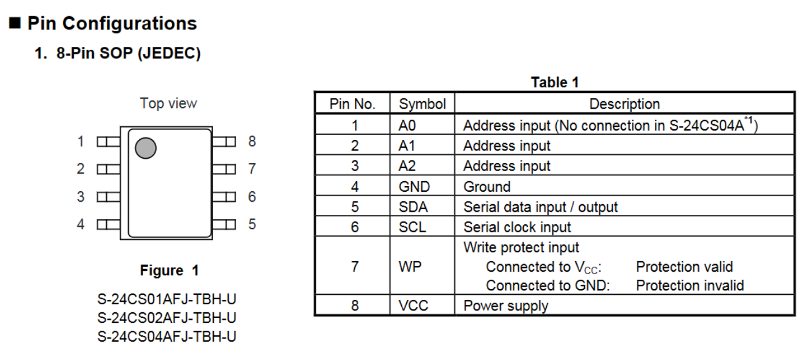

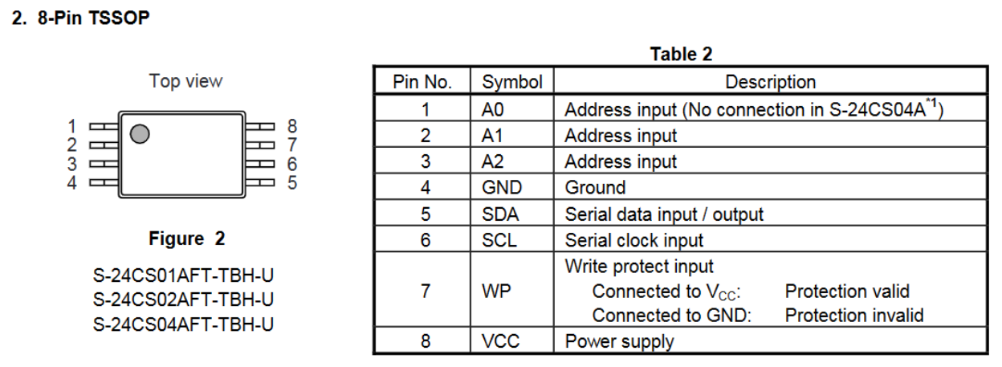

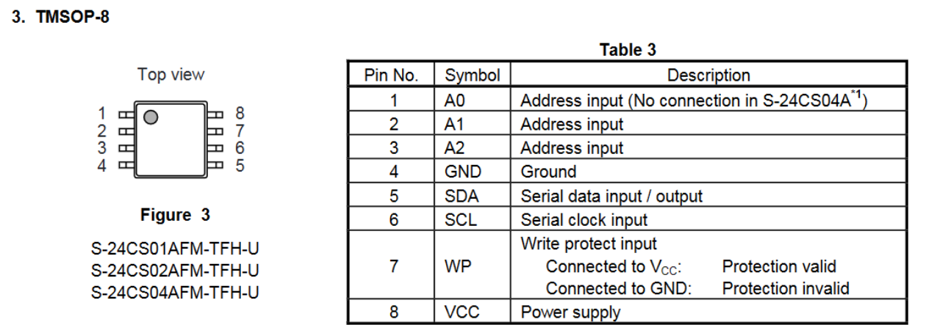

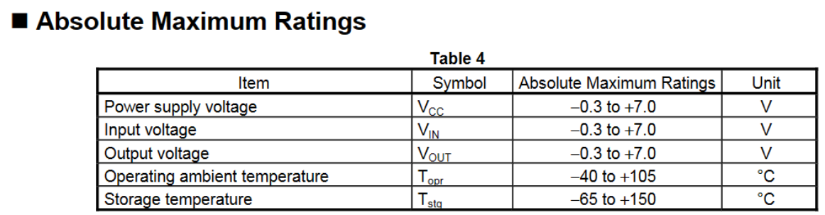

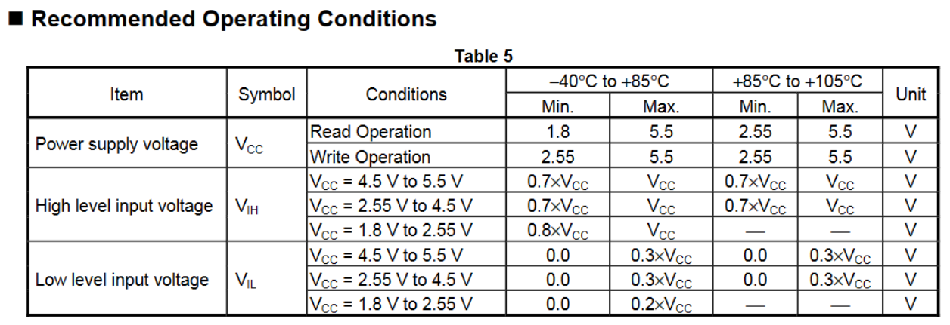

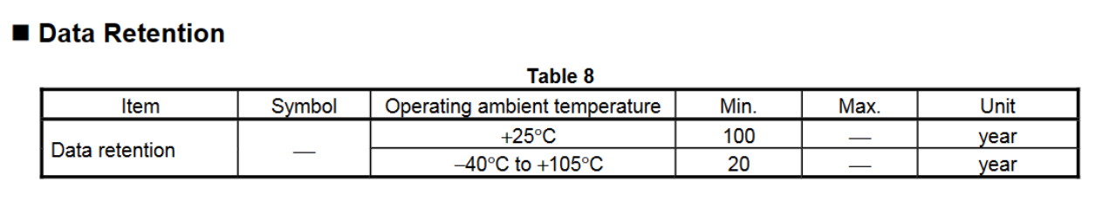

Chức năng chân

- Address input pins (A0, A1, A2):

+ Kết nối các chân A0, A1 và A2 với GND hoặc với VCC tương ứng.Một trong 8 địa chỉ phụ khác nhau có thể được gán cho S-24CS01A/02A bằng cách kết hợp các chân A0, A1 và A2.

+ S-24CS04A: tương ứng nhưng chỉ có 4 địa chỉ

- SDA (Serial data input / output) pin:

+ Chân SDA được sử dụng để truyền dữ liệu nối tiếp hai chiều. Nó bao gồm một chân đầu vào tín hiệu và một chân đầu ra Nch open-drain

+ Đường SDA thường được kéo lên VCC và được nối dây OR với các thiết bị đầu ra open-drain hoặc open-collector khác.

- SCL (Serial clock input) pin:

+ Được sử dụng clock input

+ Cần chú ý đến thời gian tăng xung và thời gian giảm xung để phù hợp với thông số kỹ thuật.

- WP (write protect input) pin: Bảo vệ ghi được kích hoạt bằng cách kết nối chân WP với VCC. Khi không cần bảo vệ ghi, hãy kết nối chân với GND.

Trạng thái ban đầu của IC: Trạng thái gửi ban đầu của tất cả các địa chỉ là "FFh"

IRF6218 ( Mosfet PNP trong bo sạc FE)

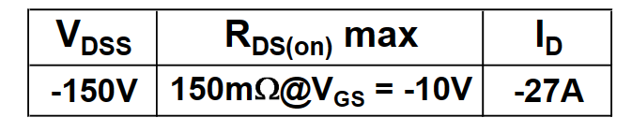

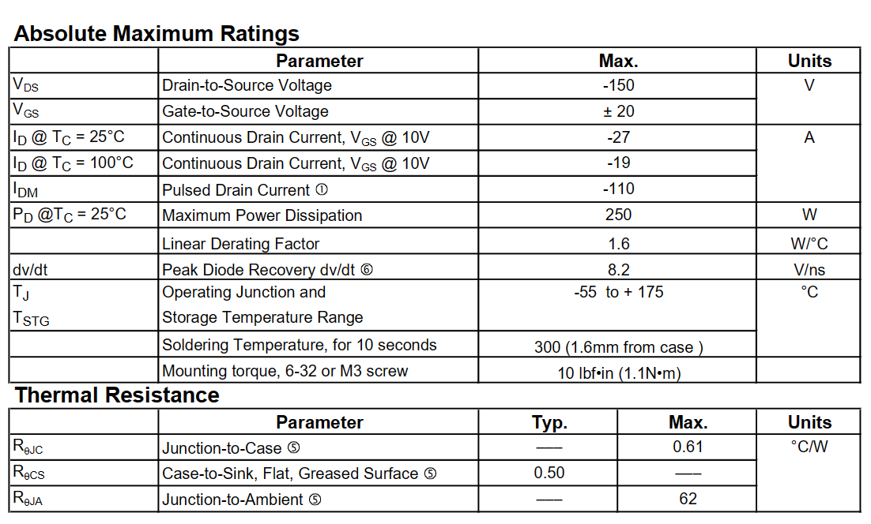

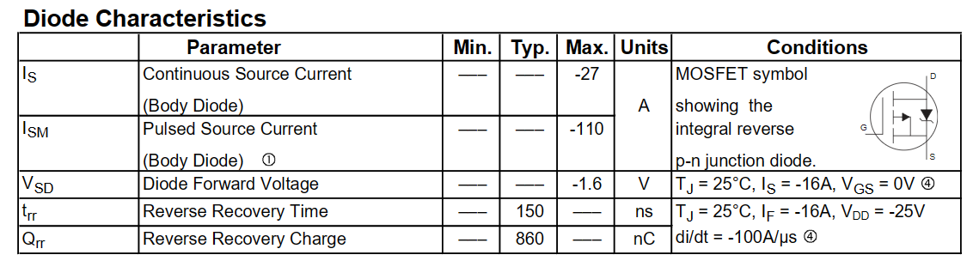

AT1530 (IC Chỉnh điện áp trong bo sạc FE)

-Bộ chuyển đổi Buck DC/DC 1MHz, Toàn sứ, 3.2A PWM

|  |  |
| --- | --- |
| - Tính năng: | - Các ứng dụng |
| + Tụ điện đầu vào và đầu ra bằng gốm  + Hiệu quả Lên đến 94%  + Hoạt động từ nguồn cung cấp 2.5V đến 6V  + Đầu ra có thể điều chỉnh từ 0,8V đến VIN  + Khởi động mềm bên trong  + Bảo vệ ngắn mạch và quá tải nhiệt  + Bảo vệ quá điện áp đầu vào  + Tuân thủ RoHS | + Điện áp lõi và I/O ASIC/DSP/μP/FPGA  + Hộp set-top  + Trạm cơ sở di động  + Mạng và Viễn thông |

- Mô tả chung: Bộ chuyển đổi buck DC/DC, hiệu suất cao AT1530 cung cấp dòng điện đầu ra lên tới 3,2A. Thiết bị hoạt động từ điện áp đầu vào từ 2,5V đến 6V và cung cấp điện áp đầu ra từ 0,8V đến Vin, làm cho AT1530 trở nên lý tưởng cho các ứng dụng hậu điều chỉnh tích hợp. AT1530 hoạt động ở tần số cố định 1MHz với hiệu suất lên tới 94%. Tần số hoạt động cao giảm thiểu kích thước của các thành phần bên ngoài. Mạch điều khiển khởi động mềm bên trong giúp giảm dòng khởi động. Khóa đầu ra dưới điện áp, bảo vệ ngắn mạch và quá nhiệt cải thiện độ tin cậy của thiết kế. AT1530 có sẵn trong gói SOP-8 và TDFN3X3-8 tiết kiệm không gian.

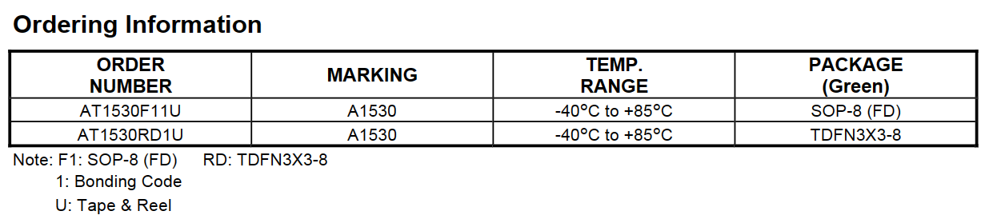

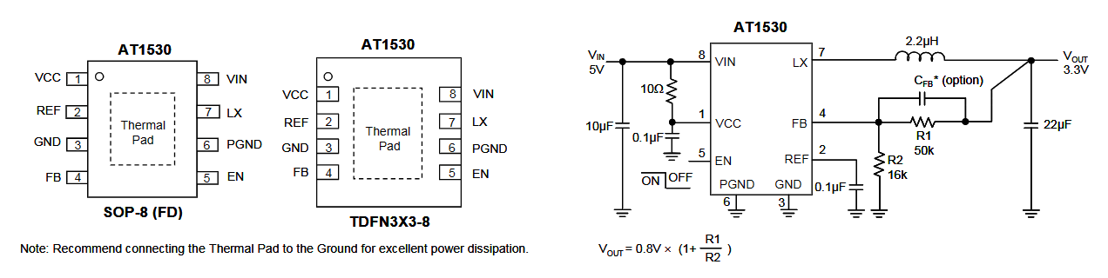

74VHC04

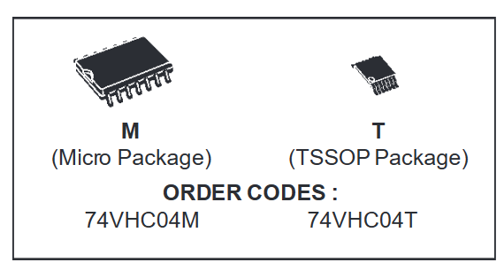

- MÔ TẢ: 74VHC04 là một BIẾN ĐỔI CMOSHEX tốc độ cao tiên tiến được chế tạo với cổng sub-micronsilicon và công nghệ C2MOS đi dây kim loại hai lớp. Mạch bên trong bao gồm 3 giai đoạn bao gồm đầu ra bộ đệm, cung cấp khả năng chống ồn cao và đầu ra ổn định. Tất cả các đầu vào đều có bảo vệ khi mất điện và có thể chấp nhận 0 đến 7V trên các đầu vào bất kể điện áp nguồn. Thiết bị này có thể được sử dụng để giao tiếp 5V đến 3V. Tất cả đầu vào và đầu ra đều được trang bị mạch bảo vệ chống phóng tĩnh điện, mang lại cho chúng khả năng miễn nhiễm 2kV ESD và quá điện áp thoáng qua.

